Storytelling with Data

Booklet

Vogelsang, 05. Mai 2023

Ein Bild, das Screenshot, Cartoon, Design enthält.

Student Si Ben Tran

Fachexperte Simon Schmid

Inhaltsverzeichnis

Einführung 3

1. Einführung - Storytelling with Data 3

1.1. Der Zweck einer Datenstory 3

1.2. Narrative Strukturen 4

1.3. Gütekriterien 5

2. Grundtechniken – Storytelling with Data 7

2.1. Charttypen 7

2.2. Den richtigen Typ wählen 7

2.3. Grafiken ausmisten 9

2.4. Elemente hervorheben 11

2.5. Grafiken beschriften 12

2.6. Grafiken beschreiben 16

3. Dramaturgie 17

3.1 Das klassische Schema 17

3.2 Dramaturgien analysieren 17

3.3. Dramaturgien entwickeln 19

Quellenverzeichnis 22

# Einführung

Dieses Booklet dient als Leistungsnachweis für das Modul „Storytelling with Data“. In diesem Dokument werden die Lernfragen und Lernaufgaben beantwortet.

# 1. Einführung - Storytelling with Data

“Fachleute in technischen Disziplinen sind sich gewohnt, Daten und deren Visualisierungen zu betrachten – besonders die eigenen. Dass man diese Daten auf spezielle Art aufbereiten muss, um sie einem Publikum zugänglich zu machen, liegt für sie oft nicht auf der Hand. Doch auch die besten Statistiken und Grafiken sind nichts wert, wenn sie nicht verstanden werden. Deshalb braucht es Storytelling mit Daten.“ (Schmid, 2023)

## 1.1. Der Zweck einer Datenstory

**Was ist der Unterschied zwischen explorativen und explanativen Datenstories?**

Explorative und explanative Datenstories sind zwei verschiedene Arten von Datenanalysen, die sich in ihrem Ziel und ihrer Vorgehensweise unterscheiden (Schmid, 2023, S. 60–64).

Explorative Datenstories konzentrieren sich auf die Erkundung von Daten, um Trends, Muster und Beziehungen zu entdecken. Sie dienen in erster Linie dem Verständnis des Datensatzes und dem Identifizieren von möglichen Hypothesen für weitere Untersuchungen. Die Explorative Datenanalyse gibt dem Leser die Möglichkeit, aus Daten eine eigene Datenstorie zu finden (Schmid, 2023, S. 64–65).

Explanative Datenstories hingegen legen den Fokus auf die Vermittlung von Informationen und Erklärungen, indem sie bereits bekannte Fakten und Zusammenhänge präsentieren. Sie sind häufig prägnanter und zielgerichteter und richten sich an ein Publikum, das ein tieferes Verständnis der Thematik erlangen möchte (Schmid, 2023, S. 66–68)

**In welchem Kontext eignet sich welcher Typ? Gib je ein Beispiel.**

Der Typ von Datenstory, der am besten geeignet ist, hängt von der Zielsetzung der Analyse und den Bedürfnissen des Zielpublikums ab.

Ein Beispiel für eine explorative Datenstory wäre die Analyse von Verkaufsdaten eines Einzelhändlers, um herauszufinden, welche Produkte besonders gut verkaufen und welche Faktoren möglicherweise den Verkauf beeinflussen. Dabei können verschiedene Visualisierungen wie Balkendiagramme oder Streudiagramme verwendet werden, um Trends und Muster in den Daten zu identifizieren.

Ein Beispiel für eine explanative Datenstory wäre die Analyse von Wetterdaten, um den Einfluss von Temperatur und Niederschlag auf den Verkauf von Eiscreme in einem bestimmten Gebiet zu untersuchen. Dabei können statistische Methoden wie die Regressionsanalyse verwendet werden, um den Zusammenhang zwischen den verschiedenen Variablen zu quantifizieren und Vorhersagen für den Verkauf von Eiscreme auf Basis des Wetters zu treffen.

**Was sind wichtige Eigenschaften, die eine explorative Datenvisualisierung aufweist?**

Die wichtigsten Eigenschaften einer explorativen Datenvisualisierung sind:

* Klarheit und Einfachheit, um die Informationen verständlich zu machen und den Fokus auf die Daten zu legen.
* Interaktivität, um verschiedene Ansichten und Einstellungen zu manipulieren und Muster in den Daten aufzudecken.
* Variabilität, um verschiedene Visualisierungen zu verwenden und alternative Perspektiven auf die Daten zu ermöglichen.
* Flexibilität, um schnell auf neue Daten reagieren und neue Hypothesen testen zu können.

**Was sind wichtige Eigenschaften, die eine explanative Datenvisualisierung aufweist?**

Die wichtigsten Eigenschaften einer explanative Datenvisualisierung sind:

* Klarheit und Präzision, um die Aussagekraft der dargestellten Informationen zu erhöhen und Verwirrung oder Missverständnisse zu vermeiden.
* Fokus auf Schlüsselbotschaften, um eine klare und eindeutige Aussage zu treffen.
* Kontextualisierung, um die Aussagekraft der dargestellten Informationen zu erhöhen, indem der Kontext, in dem die Daten erhoben wurden, berücksichtigt wird.
* Zielgruppenorientierung, um die Bedürfnisse und Erwartungen der Zielgruppe zu erfüllen und die dargestellten Informationen verständlicher zu machen.

## 1.2. Narrative Strukturen

**Was versteht man unter einem narrativen Muster?**

Ein narratives Muster beschreibt eine Struktur oder ein Schema, das zur Organisation von Ereignissen und Handlungen in einer Erzählung verwendet wird. Ein Muster kann dazu beitragen, eine Geschichte zu strukturieren, indem es den Fokus auf bestimmte Elemente oder Themen legt und so die Bedeutung der Handlung verstärkt. Ein narratives Muster kann auch wiederkehrende Elemente enthalten, wie z.B. bestimmte Charaktere, Symbole oder Metaphern, die eine Geschichte zusammenhalten und Bedeutung verleihen. Die Verwendung von narrativen Mustern kann dazu beitragen, dass Geschichten leichter verständlich und emotional ansprechender werden. (Bach et al., 2018, S. 108–112).

**Gewisse narrative Muster zielen aufs Argumentieren ab, andere funktionieren über Empathie. Was ist damit gemeint? Suche je ein Beispiel für die beiden Kategorien.**

Gewisse narrative Muster zielen darauf ab, den Zuschauer oder Leser zu überzeugen und zu argumentieren, während andere Muster darauf abzielen, Emotionen und Empathie zu erzeugen.

Bei der Argumentation werden verschiedene Methoden eingesetzt, um eine Botschaft zu unterstützen, zu verstärken oder zu widerlegen. Dazu gehören Beispiele sind Vergleiche, Konkretisierung, Wiederholung, rhetorische Fragen oder der schrittweisen Enthüllung von Informationen. Das Ziel ist es, das Publikum zu überzeugen und zu beeinflussen (Bach et al., 2018, S. 112–115).

Im Gegensatz dazu zielen Muster, die auf Empathie abzielen, darauf ab, beim Publikum emotionale Reaktionen hervorzurufen, um eine Verbindung herzustellen und eine bestimmte Botschaft zu vermitteln. Beispiele dafür sind die Darstellung von individuellen Schicksalen oder Erfahrungen, die Verwendung von Bildern oder Metaphern, die auf Emotionen abzielen, oder die Schaffung einer persönlichen Beziehung zwischen dem Publikum und der Geschichte (Bach et al., 2018, S. 117–119).

**Hängt das narrative Muster vom Trägermedium einer Datenstory ab? Gib ein Beispiel einer Erzähltechnik, die ausschliesslich auf dem Internet funktioniert.**

a, das narrative Muster kann vom Trägermedium einer Datenstory abhängen. Jedes Medium hat seine eigenen Stärken und Schwächen, die sich auf die Art und Weise auswirken können, wie eine Geschichte erzählt wird und wie sie vom Publikum wahrgenommen wird (Bach et al., 2018, S. 127).

Ein Beispiel für eine Erzähltechnik, die ausschliesslich auf dem Internet funktioniert, ist der sogenannte "scrolling story" oder "scrolltelling". Diese Erzähltechnik nutzt die Möglichkeit des vertikalen Scrollens auf einer Website, um eine Geschichte schrittweise zu enthüllen. Die Geschichte wird dabei in kleine Teile oder Abschnitte unterteilt, die der Leser durch Scrollen entdeckt. Dabei kann der Leser selbst entscheiden, wie schnell er durch die Geschichte navigiert und welche Details er näher betrachten möchte. Als scrolltelling Beispiel hier dient der Artikel „Angekettet auf der Fähre“ (https://www.srf.ch/news/pushbacks-eingesperrt-auf-der-touristenfaehre-im-mittelmeer).

## 1.3. Gütekriterien

**Überlege Dir zunächst selbst: Wie könnten einige dieser Kriterien lauten? Erstelle eine Liste von fünf bis sechs Begriffen und schreibe auf, was damit gemeint ist.**

* Verständlichkeit: Die Daten sollten so präsentiert werden, dass sie leicht verständlich sind und keine unnötigen Fachbegriffe oder Abkürzungen verwendet werden.
* Konsistenz: Die Daten sollten in sich schlüssig und konsistent sein und keine Widersprüche enthalten.
* Relevanz: Die präsentierten Daten sollten für die Zielgruppe relevant sein und einen Nutzen bieten.
* Kontextualisierung: Die Daten sollten in einen grösseren Kontext eingebettet werden, um ein besseres Verständnis zu ermöglichen.
* Aktualität: Die Daten sollten aktuell sein und nicht veraltet oder überholt.
* Datenquellen: Es sollte klar erkennbar sein, woher die Daten stammen und ob sie verlässlich sind.

**Lies dann die beiden folgenden Texte und vergleiche die Ergebnisse. Welche Kriterien würdest du deiner Liste zusätzlich hinzufügen, welche würdest du streichen?**

Nach sorgfältiger Konsultation der einschlägigen Literatur bin ich nach wie vor der Meinung, dass keines meiner Qualitätskriterien gestrichen werden sollte, sondern dass sie lediglich um weitere Punkte ergänzt werden sollten. Hierbei schlage ich folgende Aspekte vor.

* Übersichtlichkeit: Eine Datenvisualisierung sollte leicht zu erfassen sein und dem Betrachter eine klare Struktur vermitteln. Eine überladene oder unstrukturierte Darstellung kann schnell verwirrend wirken und die Botschaft der Datenstory verfälschen.
* Einfachheit: Eine gute Datenstory sollte auch für Personen ohne spezifisches Fachwissen verständlich sein. Komplexe Daten sollten auf eine Weise präsentiert werden, die für ein breites Publikum zugänglich ist.

**Schau dir schliesslich einige Beispiele an, die in den folgenden Texten vorkommen. Wähle eine Chartstory aus, die dich besonders anspricht: Wurden die Gütekriterien, die du aufgestellt hast, darin beachtet? Wenn ja, wie wurden sie umgesetzt? Halte deine Beobachtungen in einigen Sätzen fest.**

**Ausgewählte Chartstory:**  https://shorthand.radionz.co.nz/coronavirus-timeline/index.html

|  |  |  |
| --- | --- | --- |
| Güterkriterium | Wurde beachtet? | Wie? |
| Verständlichkeit | Ja | Indem man weiter nach unten scrollt, gelangt man näher an die Gegenwart heran. |
| Konsistenz | Ja | Eine strukturierte Story nach Datum vermeidet Verwirrung. |
| Relevanz | Ja | Diese Chartstory ist sowohl für die Bewohner Neuseelands in Zeiten von COVID-19 als auch im Rückblick von grosser Relevanz. |
| Kontextualisierung | Ja | Ein Datenchart visualisiert Daten auf eine übersichtliche und informative Art und Weise. |
| Aktualität | Ja | Der Titel am Anfang verweist auf die aktuelle Coronalage. |
| Datenquellen | Ja | Die Datenquelle wird am Ende der Chartstory angegeben. |

Tabelle 1 Güterkriterien für "COVID-19 PANDEMIC TIMELINE"

# 2. Grundtechniken – Storytelling with Data

„Lesbare und verständliche Charts: Die ist die Grundlage für jegliche Datenstories. Ohne sauber aufbereitete und beschriftete Grafiken, die jene Sachverhalte hervorheben, auf denen der Fokus liegen sollte, wird deine Story nicht funktionieren. Hier lernst du die wichtigsten Punkte, die du beachten musst.“ (Schmid, 2023)

## 2.1. Charttypen

**Wie viele verschiedene Arten von Charts gibt es? Schreib alle Charttypen auf, die du kennst.**

* der Kuchenchart (ein runder Chart, mit dem man Prozentzahlen visualisieren kann)
* Liniendiagramm (zeigt den Verlauf von Datenpunkten über die Zeit)
* Balkendiagramm (zeigt Daten als Balken unterschiedlicher Länge)
* Säulendiagramm (ähnlich wie ein Balkendiagramm, jedoch stehen die Balken senkrecht)
* Streudiagramm (zeigt den Zusammenhang zwischen zwei Variablen)
* Flächendiagramm (zeigt die Verteilung von Daten als Flächen in einem Diagramm)
* Boxplot-Diagramm (zeigt die Verteilung von Daten in einem Datensatz durch Quartile und Ausreisser)
* Violin-Plot (zeigt die Verteilung von Daten als symmetrische Kurve, die die Dichte der Datenpunkte angibt)
* Bubble-Chart (zeigt den Zusammenhang zwischen drei Variablen durch Kreise unterschiedlicher Grösse und Farbe

**Besuche anschliessend den folgenden Katalog von Charttypen und vergleiche deine Ergebnisse. Welche Typen kanntest du bereits, welche noch nicht?**

Ich bin mit den gebräuchlichsten Plots vertraut, jedoch sind mir einige Visualisierungen unbekannt, darunter Chord-Diagramme, Radial-Column-Charts, Parallel Sets und Spiral-Plots.

## 2.2. Den richtigen Typ wählen

***Braucht es immer einen Chart, um Daten zu visualisieren?***

Nein, es gibt viele Möglichkeiten, Daten zu visualisieren, die nicht unbedingt einen Chart erfordern. Eine Visualisierung kann in vielen Formen und Formaten vorliegen, wie z. B. Infografiken, Heatmaps, Wordclouds.

Infografiken kombinieren oft Text, Grafiken und Bilder, um Daten zu präsentieren.   
Heatmaps können verwendet werden, um die Dichte von Datenpunkten in einem Bereich anzuzeigen.   
Wordclouds verwenden eine Ansammlung von Wörtern, um die Häufigkeit oder Bedeutung von Begriffen darzustellen.

**In welchen Situationen brauchst du einen Linienchart?**

Ein Linienchart kann eine einfache und effektive Möglichkeit sein, um Datenpunkte und Trends zu visualisieren, insbesondere wenn es darum geht, Veränderungen über die Zeit zu verfolgen. Einige Situationen, in denen man einen Linienchart verwenden möchten, könnten sein:

Zeitreihenanalyse: Wenn man den Verlauf von Datenpunkten über die Zeit darstellen möchten, z. B. die Umsatzentwicklung in den letzten 5 Jahren oder die Temperatur in einem bestimmten Gebiet über einen bestimmten Zeitraum.

Vergleich von Trends: Wenn man die Trends in mehreren Datensätzen vergleichen möchten, z. B. die Anzahl der Verkäufe von zwei verschiedenen Produkten in einem bestimmten Zeitraum.

Überwachung von Prozessen: Wenn man einen bestimmten Prozess überwachen möchten, z. B. den Produktionsprozess einer Maschine, um sicherzustellen, dass er reibungslos verläuft.

Veranschaulichung von Mustern: Wenn man Muster in den Daten visualisieren möchten, z. B. saisonale Schwankungen in Verkaufszahlen oder Veränderungen in der Kundenreaktion auf bestimmte Marketinginitiativen.

**In welchen Situationen brauchst du einen Punktechart?**

Ein Punktechart kann eine schnelle und einfache Möglichkeit sein, um Beziehungen zwischen zwei Variablen zu visualisieren und Muster oder Trends zu identifizieren. Es kann auch helfen, komplexe Daten in einer leicht verständlichen und zugänglichen Form zu präsentieren. Einige Situationen, in denen man einen Punktechart verwenden möchte, könnten sein:

Korrelationsanalyse: Wenn man die Beziehung zwischen zwei Variablen untersuchen möchten, z. B. die Korrelation zwischen dem Einkommen und der Ausbildungsniveau der Menschen in einer bestimmten Region.

Mustererkennung: Wenn man Muster oder Trends in den Daten visualisieren möchte, z. B., ob es einen Zusammenhang zwischen der Grösse eines Hauses und dem Verkaufspreis gibt.

Prognose: Wenn man die Leistung von Modellen oder Vorhersagen testen möchte, z. B., indem man die Vorhersageergebnisse mit den tatsächlichen Ergebnissen vergleichen.

Datenüberwachung: Wenn man Abweichungen oder Ausreisser in den Daten identifizieren möchte, z. B., um potenzielle Probleme im Produktionsprozess zu erkennen.

**Nenne Dinge, die man auf einem Balkenchart nicht tun sollte.**

Hier sind einige Dinge, die man auf einem Balkenchart vermeiden sollte:

Die Achsen nicht beschriften: Ohne eine klare Achsenbeschriftung können die Datenpunkte schwer zu interpretieren sein.

Die Daten nicht skalieren: Die Verwendung von ungleichmässigen Abständen oder Skalen auf der Achse kann die Datenverzerrung verursachen und den Eindruck von Fehlern oder Unterschieden zwischen den Daten vermitteln, die nicht existieren.

Zu viele Datenpunkte verwenden: Zu viele Balken auf einem Chart können die Lesbarkeit beeinträchtigen und es schwieriger machen, Trends oder Muster zu erkennen.

Die Farben nicht angemessen verwenden: Eine schlechte Farbwahl kann die Lesbarkeit des Balkencharts beeinträchtigen und die Interpretation der Daten erschweren.

Balken nicht in der richtigen Reihenfolge anordnen: Wenn Balken nicht in der richtigen Reihenfolge angeordnet sind, kann dies zu Verzerrungen in der Interpretation der Daten führen.

Zu viele Kategorien verwenden: Wenn zu viele Kategorien auf einem Balkenchart verwendet werden, kann dies zu Überlastung und Verwirrung führen

## 2.3. Grafiken ausmisten

Probiere dies zunächst selbst aus. Lade dazu die folgende Excelgrafik herunter: sie stammt vom Bundesamt für Statistik und zeigt die Entwicklung der in Verkehr gesetzten Fahrzeuge über die letzten dreissig Jahre. Versuche mit den verfügbaren Formatierungsoptionen die Lesbarkeit maximal zu verbessern.

Die Grafik vom Bundesamt für Statistik sieht wie folgt aus:

Abbildung: 1 BFS Grafik vor Bearbeitung

Vor dem Konsultieren wurde die Excelgrafik geändert, folgende Punkte wurden dabei verändert:

* Achsenbeschriftungen hinzugefügt
* Entfernen der Vertikale Hilfslinien
* Präziser Titel gewählt
* y-Achse Hilfslinien hinzugefügt
* y-Achse umformatiert in Tausende Schritte
* Entfernen von „andere, Gas, Wasserstoff“, um Fokus auf sinkende variabel Benzin und Diesel zu verdeutlichen
* x-Achse umformatiert in drei Jahres Intervallen
* Grafik „ausgedehnt“

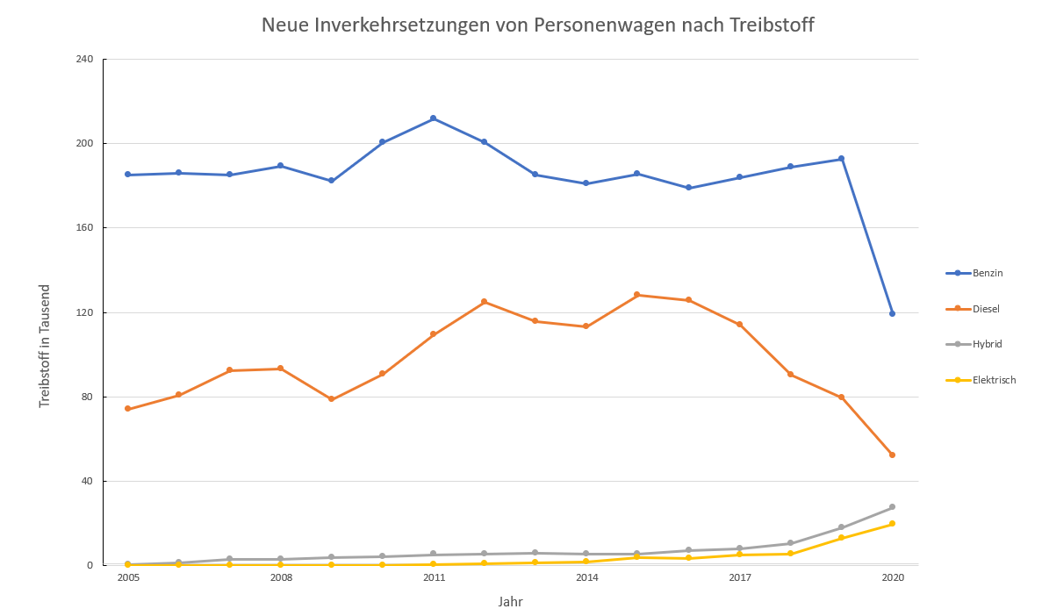

Abbildung: 2 BFS Grafik nach Bearbeitung

**Welche Tipps hast du bereits angewandt? Was hast du noch nicht umgesetzt? Wenn möglich, verbessere Deine Grafik weiter.**

Viele Tipps konnte ich schon umsetzen, wie die Achsenbeschriftungen. Die Auflistung ist über der Grafik zu finden.

Gemäss den Unterlagen, könnte man die Grafik weiter verbessern, indem die Datenpunkte entfernt werden und eine farbenblinden freundliche Farbpalette gewählt wird. Auch ist das hinzufügen eines Untertitels sinnvoll, z. B von wo man die Quellen bezieht.

## 2.4. Elemente hervorheben

**Nimm nochmals deine Excelgrafik zu den Fahrzeugen hervor. Überlege Dir eine kurze Story, die man mit dieser Grafik erzählen könnte. Welche Elemente musst du hierzu hervorheben? Bieten sich einfache Modifizierungen an (z.B. Kategorien zusammenfassen)? Welche optischen Mittel stehen dir dafür zur Verfügung?**

**Die kurze Datenstory:**  
In den letzten Jahren hat sich der Trend bei der Inverkehrssetzung von Autos in Europa verändert. Im Jahr 2018 und 2019 wurden weniger Benzin- und Diesel-Fahrzeuge in Verkehr gesetzt als in den Jahren zuvor, während die Anzahl der neu zugelassenen Hybrid- und Elektroautos deutlich gestiegen ist.

Eine mögliche Erklärung für diesen Trend ist das zunehmende Bewusstsein für Umweltprobleme und die Bemühungen von Regierungen, den Einsatz von emissionsarmen Fahrzeugen zu fördern.

Die Veränderungen bei der Inverkehrssetzung von Autos zeigen, dass sich die Automobilindustrie in Richtung Nachhaltigkeit bewegt und dass Verbraucher zunehmend bereit sind, in umweltfreundlichere Optionen zu investieren. Diese Trends könnten auch Auswirkungen auf die zukünftige Entwicklung der Automobilindustrie haben und den Bedarf an alternativen Antriebstechnologien wie Wasserstoff und Brennstoffzellen weiter fördern.

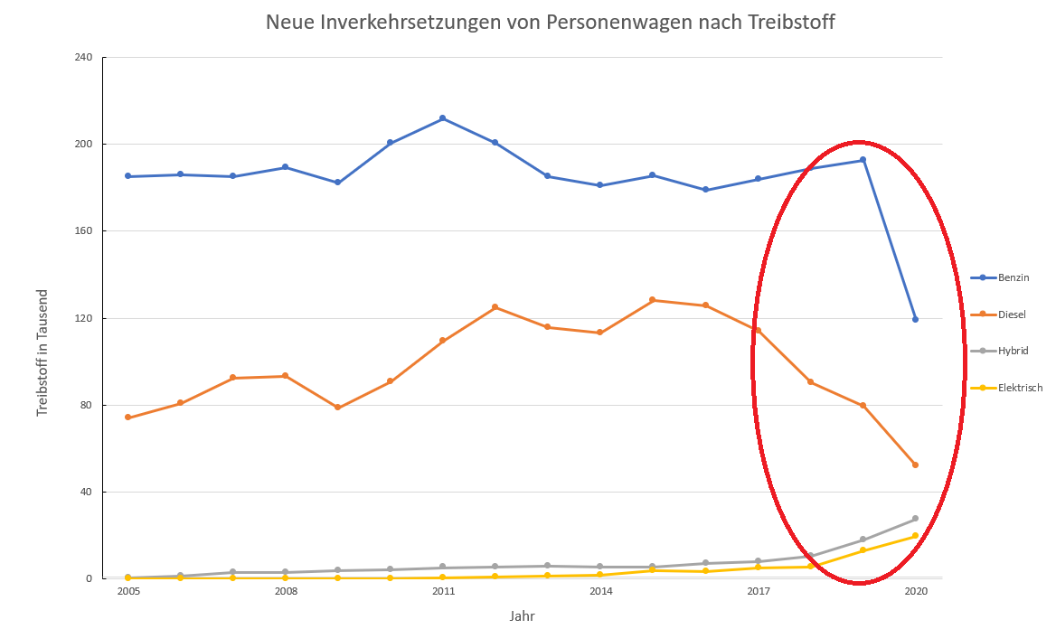

Abbildung: 3 BFS Grafik mit hervorgehobenem Element

In unserer Datenstory liegt der Fokus auf dem markanten Knick im Bereich der Inverkehrssetzung von Benzin- und Diesel-Personenfahrzeugen sowie dem ansteigenden Trend von Hybrid- und Elektrofahrzeugen. Um diese Entwicklungen grafisch zu untermauern und zu betonen, schlagen wir eine einfache Modifikation vor: die Hervorhebung des Knickpunkts durch einen roten Kreis. Diese visuelle Verstärkung zwingt das Publikum, sich auf diesen Bereich des Diagramms zu konzentrieren und fördert somit eine bessere Wahrnehmung der Trends.

## 2.5. Grafiken beschriften

**Tesla short sellers take further hit in battle with Elon Musk**

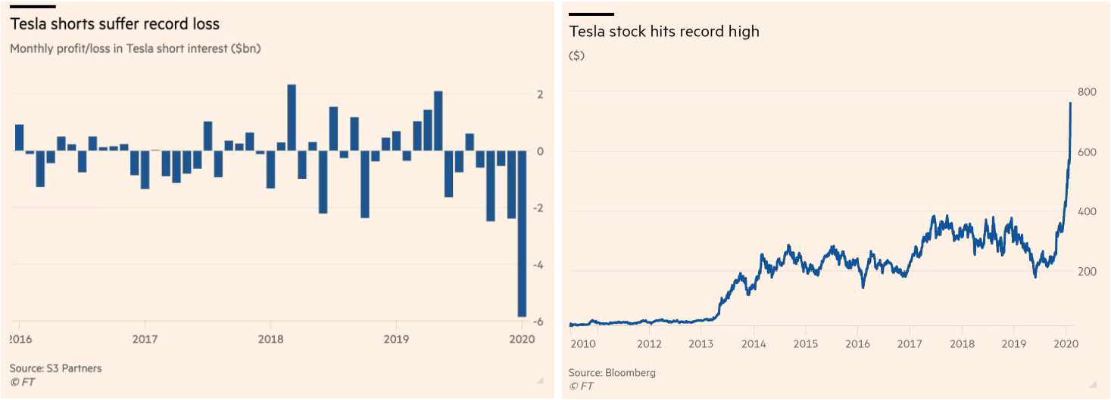

Abbildung: 4 Grafik beschriften (1/4)

**Nach welchem Prinzip sind in diesem Artikel die Grafiken betitelt?**

In der vorliegenden Grafik sind der Titel und die Untertitel sorgfältig positioniert, um eine klare und einheitliche Präsentation der Informationen zu gewährleisten. Der Titel befindet sich oben links ausgerichtet und ist in die Grafik integriert, um eine nahtlose visuelle Präsentation zu ermöglichen. Darüber hinaus sind beide Grafiken mit einem Untertitel versehen, um zusätzliche Informationen und Kontext zu bieten. Diese sorgfältige Platzierung von Titel und Untertiteln trägt zur besseren Lesbarkeit und Verständlichkeit der Datenvisualisierung bei.

**Was steht im Untertitel? Was steht nicht im Untertitel?**

In den vorliegenden Grafiken sind die Einheiten im Untertitel angegeben, um dem Betrachter ein besseres Verständnis der dargestellten Daten zu ermöglichen. Es ist jedoch zu bemerken, dass der Untertitel der ersten Grafik keine spezifische Erwähnung davon macht, dass in den letzten Monaten viele Aktien verkauft wurden. In der zweiten Grafik wird wiederum nicht explizit darauf hingewiesen, dass der Aktienwert einen deutlichen Anstieg verzeichnet hat.

Es empfiehlt sich, in beiden Fällen den Untertitel zu überarbeiten und die wichtigen Informationen klar und deutlich hervorzuheben, um die Lesbarkeit und Verständlichkeit der Grafiken zu verbessern. Dies kann beispielsweise durch eine präzisere und gezieltere Formulierung des Untertitels erreicht werden, die die entscheidenden Informationen in den Vordergrund stellt.

**Tesco is the nation’s primary AND secondary supermarket**

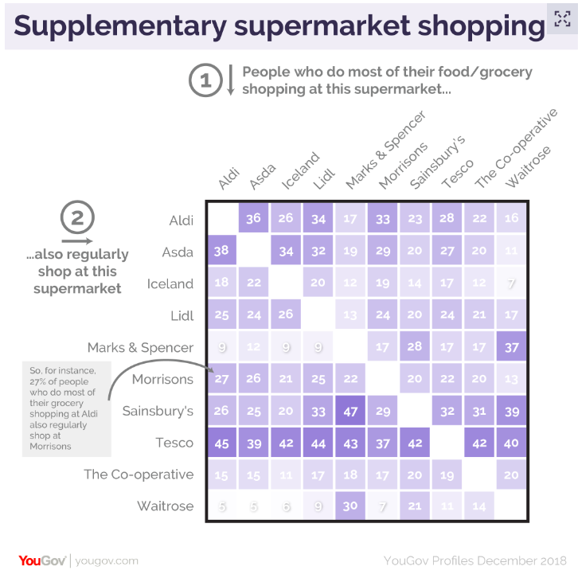

Abbildung: 5 Grafik beschriften (2/4)

**Mit welchen Mitteln wird der Betrachter beim Lesen geführt?**

Die vorliegende Grafik ist so gestaltet, dass der Leser durch eine sinnvolle Nummerierung der Beschriftungen durch die verschiedenen Elemente geleitet wird. Darüber hinaus sind Pfeile und Interpretationstexte in die Grafik integriert, um die Zahlen in der Heatmap korrekt zu interpretieren und die Schlüsselaussagen der Grafik zu vermitteln. Diese visuellen Elemente tragen dazu bei, die Komplexität der Datenvisualisierung zu reduzieren und eine klare, leicht verständliche Präsentation der Informationen zu gewährleisten.

**Wozu dient der Beschriftungstext innerhalb der Grafik?**

Die Beschriftungstexte innerhalb der Grafik spielen eine wichtige Rolle, indem sie dem Publikum helfen, sich mit der Datenvisualisierung zurechtzufinden und diese richtig zu interpretieren. Durch eine sinnvolle Platzierung und Formatierung der Beschriftungen können die wichtigsten Informationen der Grafik hervorgehoben werden und dem Betrachter ein besseres Verständnis der dargestellten Daten vermittelt werden. Eine klare und präzise Beschriftung trägt somit erheblich zur Lesbarkeit und Aussagekraft der Grafik bei und kann dazu beitragen, dass die Schlüsselaussagen der Daten schnell und einfach erfasst werden können.

**Where is the riskiest place to live?**

Ein Bild, das Text enthält.

Abbildung: 6 Grafik beschriften (3/4)

**Welchen Zweck haben die textlichen Elemente innerhalb der Grafik?**

Die textlichen Elemente innerhalb der Grafiken beschreiben Ausreisser und liefern damit einen erweiterten Kontext zu bestimmten Ländern. Dies ermöglicht dem Publikum, sich ein umfassenderes Bild darüber zu machen, in welchem Land das Leben am riskantesten ist.

**Was fällt dabei besonders auf?**

Auffällig ist, dass die beschrifteten Länder entweder aufgrund ihres hohen oder niedrigen Risikos gekennzeichnet wurden oder aufgrund ihrer grossen Bevölkerung noch stärker hervorgehoben wurden.

**Tourist pound now down at close to just one dollar**

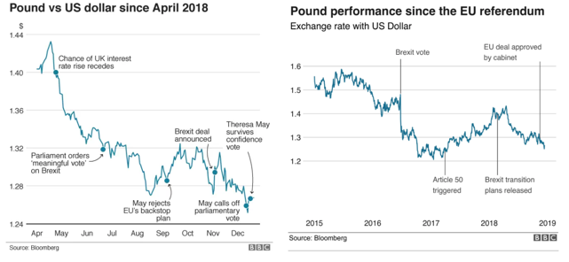

Abbildung: 7 Grafik beschriften (4/4)

**Was macht diese Grafik besonders gut?**

In der linken Grafik werden spezifische Ereignisse beschriftet und Erklärungen dafür präsentiert, warum der Wechselkurs zwischen Pfund und US-Dollar steigt oder fällt. Die Zeitpunkte werden mittels Punkten, Pfeilen und Textbeschriftung deutlich markiert, um dem Publikum anzuzeigen, in welchem Monat der Kurs Veränderungen erfahren hat. In der rechten Grafik werden ebenfalls Begründungen und Beschriftungen für schnelle Kursveränderungen mittels vertikaler Linien bereitgestellt. Beide Grafiken sind leicht verständlich, da sie über Titel, Untertitel, Achsenbeschriftungen und Quellenangaben verfügen.

**Bei welchen textlichen Elementen gibt es Verbesserungspotenzial?**

In der linken Grafik besteht Verbesserungspotential in Bezug auf die textlichen Elemente des Untertitels. Da der US-Dollar bereits im Titel erwähnt wird, wäre eine andere Formulierung des Untertitels wünschenswert. Bei der rechten Grafik scheinen die Jahreszahlen in der Ferne zu liegen und könnten optisch ansprechender dargestellt werden, indem die beiden mittleren textlichen Elemente nach oben in der Grafik verschoben werden.

## 2.6. Grafiken beschreiben

**Nimm nun nochmals deine BFS-Grafik zu den in Verkehr gesetzten Fahrzeugen hervor. Schreibe einen kurzen Artikel, der die Grafik einleitet, erklärt und abrundet: Überlege dir, wie viel explizite Lesehilfe du dem Publikum bieten musst und welche Botschaften du in deinem Begleittext unterstreichen willst. Verteil diese Elemente auf je etwa zwei Abschnitte vor und nach der Grafik. Text- und Grafiktitel nicht vergessen!**

Die zunehmende Bedeutung von Nachhaltigkeit und Umweltschutz hat dazu beigetragen, dass sich die Automobilindustrie auf eine neue Ära der Treibstofftechnologie zubewegt. Insbesondere im Jahr 2018 und 2019 zeigte sich ein Trend, bei dem immer mehr Verbraucher auf alternative Antriebsarten umstiegen.

Hybride und elektrische Fahrzeuge gewannen an Beliebtheit und erhielten eine positive Resonanz auf dem Markt, während die Nachfrage nach Benzin- und Dieselautos zurückging. Diese Entwicklungen haben auch Auswirkungen auf die Neu Inverkehrsetzung von Personenwagen, da die Wahl des Treibstoffes eine entscheidende Rolle bei der Entscheidungsfindung der Käufer spielt.



Abbildung: 8 BFS Grafik Beschreibung

Die steigende Popularität von Hybrid- und Elektrofahrzeugen spiegelt das wachsende Bewusstsein der Verbraucher für Umweltfragen wider. Die Vorteile der umweltfreundlicheren Antriebsarten sind nicht nur auf den Schutz der Umwelt und eine bessere Luftqualität beschränkt, sondern umfassen auch eine höhere Energieeffizienz und Kosteneinsparungen auf lange Sicht.

Dies führt dazu, dass immer mehr Verbraucher bereit sind, höhere Preise für umweltfreundliche Fahrzeuge zu zahlen. Infolgedessen ist es wahrscheinlich, dass die Nachfrage nach hybriden und elektrischen Fahrzeugen in Zukunft weiter steigen wird und die Neu Inverkehrsetzung von Personenwagen noch stärker von der Wahl des Treibstoffes beeinflusst sein wird.

# 3. Dramaturgie

„Geschichten kennzeichnen sich dadurch, dass sie Fakten nicht bloss auflisten, sondern diese in einen dramaturgischen Ablauf einbinden. In dieser Sektion erfährst du, wie ein solcher Ablauf aussehen kann und worauf du achten musst, wenn du selbst für eine Datenstory eine Dramaturgie entwickelst.“ (Schmid, 2023)

## 3.1 Das klassische Schema

**Wähle nun einen populären Film, ein bekanntes Buch oder eine dir geläufige Erzählung. Du bist dabei völlig frei (Beispiele: Lord of the rings, Homo Faber, Schneewittchen, …). Schaffst du es, die Geschichte in genau drei Sätzen zusammenzufassen? Orientiere dich am klassischen Schema: Exposition, Konflikt, Auflösung.**

Exposition: In einer Welt, die von riesigen humanoiden Monstern, den Titanen, bedroht wird, leben die Menschen in einer riesigen, von Mauern umgebenen Stadt namens Shiganshina.

Konflikt: Eines Tages brechen die Titanen unerwartet durch die Mauern ein und verursachen ein Massaker unter den Bewohnern, wodurch der junge Protagonist Eren Jäger schwört Rache an den Titanen und schliesst sich der Survey Corps an, einer Eliteeinheit, die sich dem Kampf gegen die Titanen verschrieben hat.

Auflösung: Im Verlaufe der Geschichte kämpfen Eren und seine Freunde um das Schicksal der Menschheit gegen die Titanen, entdecken schockierende Geheimnisse über die Welt und erleben Verrat, Verlust und Verzweiflung.

## 3.2 Dramaturgien analysieren

**Datenstory: Starker Franken, schwacher Franken von Simon Schmid  
Inwiefern folgt diese Datenstory einem klassischen Schema?**

Die vorliegende Datenstory folgt keinem klassischen Erzählstrang, sondern setzt sich aus verschiedenen Elementen zusammen, die gemeinsam ein umfassendes Bild der aktuellen Situation vermitteln. Zu Beginn werden Hintergrundinformationen zum Thema präsentiert, um dem Publikum einen Einblick in den Kontext zu geben (Exposition).

Im Anschluss werden die Auswirkungen des starken Frankens auf die Schweizer Wirtschaft erläutert und potenzielle Konflikte aufgezeigt. Hierbei wird auf Fakten und Daten gestützt, um eine umfassende Analyse zu gewährleisten (Konflikt).

Abschliessend erfolgt eine ausführliche Auflösung, die mittels sechs Grafiken das Thema noch einmal visuell aufbereitet und das Publikum von den Erkenntnissen der Datenstory überzeugen soll (Exposition).

**Wie wird versucht, Spannung zu erzeugen?**

Durch das Bereitstellen von Hintergrundinformationen und Kontext zum Thema sowie dem Aufgreifen von Behauptungen der Gesellschaft oder Medien, welche potenzielle Auswirkungen auf den Leser haben könnten, baut der Autor Spannung auf. Anschliessend stellt er eine fesselnde Frage, die den Leser dazu ermutigt, weiterzulesen.

**Was passiert am Schluss der Datenstory?**

In der Schlussfolgerung der Datenstory bringt der Autor den Kernpunkt prägnant auf den Punkt und reflektiert kritisch über sich selbst, was er in einem abschliessenden Satz zum Ausdruck bringt.

Erstelle analog zum obigen Schema eine Tabelle. Beschreibe darin die Dramaturgie der Datenstory.

Titel der Dramaturgie:

**Zwischen Aufschwung und Krise: Der Schweizer Franken im internationalen Vergleich**

|  |  |  |
| --- | --- | --- |
| **Erster Teil: Exposition** | **Zweiter Teil: Konflikt** | **Dritter Teil: Auflösung** |
| Der Wert des Euros ist im Vergleich zum Schweizer Franken gesunken, was Auswirkungen auf die schweizerische Wirtschaft hat.  Der Wechselkurs des Franken ist wichtig für die Export- und Importindustrie, sowie für Konsumenten und Investoren.  Medienberichte behandeln häufig den Wechselkurs des Frankens und mischen dabei etwas Dramatik bei | Der Wechselkurs des Frankens ist seit Jahren ein Auf und Ab, mit dem Schweizer Franken als einer der sichersten Währungen der Welt.  Die Schweizerische Nationalbank (SNB) hat im Juni 2022 die Leitzinsen erhöht, was zu einer Verteuerung des Frankens geführt hat.  Es wird diskutiert, ob der Franken tatsächlich "stark" ist und welche Auswirkungen dies auf die Schweizer Wirtschaft hat. | Der Wechselkurs des Frankens ist über die Parität von 1 Euro pro Franken gestiegen, was darauf hinweist, dass der Franken stärker geworden ist.  Der Franken war in den letzten Jahren im Vergleich zum Euro um rund 5 bis 10 Prozent günstiger.  Es wird weiterhin darüber diskutiert, welche Auswirkungen der starke Franken auf die schweizerische Wirtschaft hat. |

Tabelle 2: Dramaturgie Tabelle von "Starker Franken, schwacher Franken"

## 3.3. Dramaturgien entwickeln

Hier in diesem Kapitel befassen wir uns mit den BFS Daten „Indikatoren zur Gesundheit im Zeitvergleich“.

**Gibt es Entwicklungen, die dich überraschen?**

Folgende Entwicklungen haben mich überrascht.

* Die Anzahl Betten für je 1000 Einwohner haben eine sinkende Tendenz
* Bezüger der Hilfslosentschädigung der IV nehmen jedes Jahr zu
* 1980 gab es 0.5 neue Aids Fälle je 1 Million Einwohner
* Die Kosten der Gesundheitswesen in Millionen Franken nehmen stetig zu, obwohl die Bewohner tendenziell weniger Mortalität Fälle pro 100 000 Einwohner aufweisen.

**Gibt es Unterschiede, die erklärungsbedürftig sind?**

Folgende Punkte sind erklärungsbedürftig::

* Sind die Zahlen der IV Bezüger kumuliert?
* Wie erklärt man sich 0.5 neue AIDS Fälle im Jahr 1980?
* Obwohl die Mortalitätsrate einen negativen Trend aufweist, nehmen die Gesundheitskosten in Millionen Franken & Anteil BIP zu.

**Gibt es positive, gibt es negative Trends?**

**Negative Trends:**   
Säuglingssterblichkeit, Perinatale Mortalität, AIDS, Mortalität pro 100 000 Einwohner, Berufskrankheiten Neuerkrankungen pro 10 000 Vollbeschäftigte, Kosten des Gesundheitswesens

**Positive Trends:**  
Die Lebenserwartung in Jahren, Invalidität Bezüger von Hilflosenentschädigungen der IV, Praktizierende Ärzte je 1000 Einwohner, Kosten des Gesundheitswesens in Millionen Franken und in % des BIP

**Fokussiere nun auf *genau eine* deiner Beobachtungen und konzipiere dazu eine Datenstory (mit Vorteil, aber nicht absolut zwingend: in drei Teilen). Skizziere die Dramaturgie dieser Story in einer Tabelle, analog zum obigen Beispiel. Je nachdem, wie wichtig sie sind, kannst du deiner Skizze auch einen oder mehrere Charts bzw. Entwürfe dafür anfügen. Du musst dies aber nicht unbedingt tun, Worte genügen auch.**

**Eine Beobachtung:** Die Kosten der Gesundheitskosten nehmen jedes Jahr zu.

**Skizzierung Storyboard**

|  |  |  |  |
| --- | --- | --- | --- |
| Thema: Steigende Gesundheitskosten | | | |
| Zielpublikum: Breite Öffentlichkeit | | | |
| Kernbotschaft: Die Gesundheitskosten werden immer teurer | | | |
| Form: Problem-Lösungs-Muster Narrative | | | |
| Vorher  Es ist der Öffentlichkeit bekannt, dass die Gesundheitskosten in der Schweiz steigen. | | Nachher  Die Leserschaft ist über die geeigneten Strategien zur Reduzierung der Gesundheitskosten informiert. | |
| Exposition | Konflikt | | Auflösung |
| Steigende Gesundheitskosten in der Schweiz  Hauptursachen: alternde Bevölkerung und Anstieg chronischer Krankheiten  Belastung für Regierung, Versicherungen und Bürgerinnen und Bürger  Lösung muss gefunden werden | Auswirkungen auf Patienten, Versicherungen und Regierung  Patienten machen sich Sorgen um Bezahlbarkeit von Behandlungen und Medikamenten  Versicherungen kämpfen mit steigenden Kosten und erschwinglichen Tarifen  Regierung versucht, Gesundheitssystem zu finanzieren, aber es ist schwierig, einen Ausgleich zu finden | | verschiedene Ansätze sind erforderlich  bessere Prävention von Krankheiten  effektivere Nutzung von Ressourcen  Einführung neuer Technologien und digitaler Lösungen  enge Zusammenarbeit zwischen allen Beteiligten im Gesundheitswesen erforderlich |

Tabelle 3: Storyboard für Datenstory - Kosten der Gesundheit

**Datenstory:**

Der steigende Preis der Gesundheit

Die steigenden Gesundheitskosten in der Schweiz bedrohen das Wohlergehen der gesamten Bevölkerung. Jahr für Jahr steigen die Ausgaben weiter an und nehmen einen immer grösseren Anteil des Bruttoinlandsprodukts ein. Eine Krise bahnt sich an und die Ursachen sind vielfältig. Viele Experten sehen die alternde Bevölkerung und den Anstieg von chronischen Krankheiten als Hauptverursacher an. Doch es ist klar, dass eine Lösung gefunden werden muss, bevor es zu spät ist.

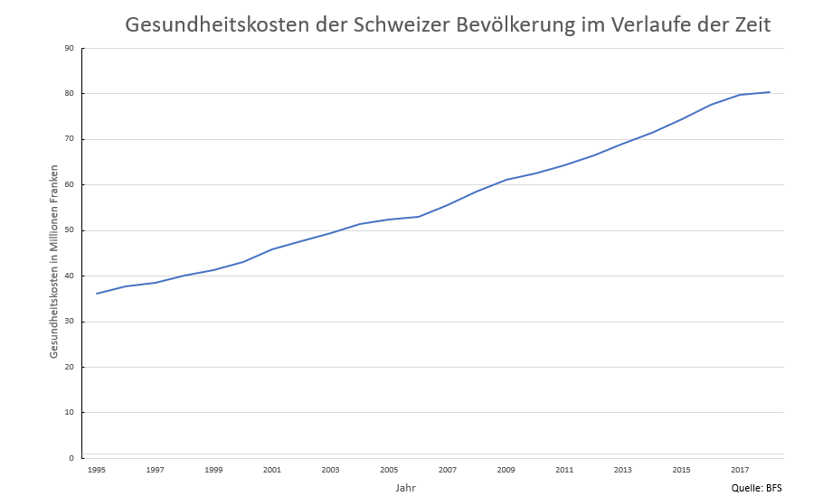

Abbildung: 9 Gesundheitskosten der schweizer Bevölkerung im Verlaufe der Zeit

Die Auswirkungen der steigenden Kosten sind in jedem Aspekt des Gesundheitswesens spürbar. Patienten müssen sich Sorgen darüber machen, wie sie sich die notwendige Behandlung und Medikamente leisten können, um gesund zu bleiben. Die Versicherungen kämpfen darum, die steigenden Kosten zu decken und dennoch bezahlbare Tarife anzubieten. Die Regierung muss das Gesundheitssystem finanzieren, aber es ist schwierig, einen Ausgleich zwischen den steigenden Kosten und anderen Haushaltsbedürfnissen zu finden.

Es ist an der Zeit, dass wir gemeinsam handeln, um diese Krise zu bewältigen. Es gibt verschiedene Ansätze, die helfen können, die steigenden Kosten im Gesundheitswesen zu bewältigen. Eine bessere Prävention von Krankheiten könnte dazu beitragen, die Zahl der Erkrankungen zu reduzieren und damit auch die Kosten. Eine effektivere Nutzung von Ressourcen, wie zum Beispiel das Teilen von medizinischen Geräten oder die Zusammenarbeit zwischen verschiedenen Gesundheitsdienstleistern, könnte die Kosten senken. Darüber hinaus könnten neue Technologien und digitale Lösungen eingeführt werden, um die Effizienz zu erhöhen.

Es ist an uns allen, Verantwortung zu übernehmen und unsere Stimme zu erheben, um eine Lösung für diese Krise zu finden.

# Tabellenverzeichnis

Tabelle 1 Güterkriterien für "COVID-19 PANDEMIC TIMELINE" 6

Tabelle 2: Dramaturgie Tabelle von "Starker Franken, schwacher Franken" 18

Tabelle 3: Storyboard für Datenstory - Kosten der Gesundheit 20

# Abbildungsverzeichnis

Abbildung: 1 BFS Grafik vor Bearbeitung 9

Abbildung: 2 BFS Grafik nach Bearbeitung 10

Abbildung: 3 BFS Grafik mit hervorgehobenem Element 11

Abbildung: 4 Grafik beschriften (1/4) 12

Abbildung: 5 Grafik beschriften (2/4) 13

Abbildung: 6 Grafik beschriften (3/4) 14

Abbildung: 7 Grafik beschriften (4/4) 15

Abbildung: 8 BFS Grafik Beschreibung 16

Abbildung: 9 Gesundheitskosten der schweizer Bevölkerung im Verlaufe der Zeit 21

# Quellenverzeichnis

Bach, B., Stefaner, M., Boy, J., Drucker, S., Bartram, L., Wood, J., Ciuccarelli, P., Engelhardt, Y., Köppen, U., & Tversky, B. (2018). Narrative Design Patterns for Data-Driven Storytelling. In N. H. Riche, C. Hurter, N. Diakopoulos, & S. Carpendale (Hrsg.), *Data-Driven Storytelling* (1. Aufl., S. 107–133). A K Peters/CRC Press. https://doi.org/10.1201/9781315281575-5

Schmid, S. (2023). *std Storytelling with Data—Aufgaben* [Lernplattform]. Storytelling with Data. https://spaces.technik.fhnw.ch/spaces/storytelling-with-data/aufgaben